Itāļu skolēnu no skolas I.I.S. “E. Mattei” vizīte Rīgas 95. vidusskolā Erasmus+ projekta PNRR_2023-1-IT02-KA121-SCH-000140682 ietvaros

No 14. līdz 18. oktobrim Rīgas 95. vidusskola uzņēma itāļu skolēnu grupu Erasmus+ projekta PNRR_2023-1-IT02-KA121-SCH-000140682 ietvaros.
Vizītē piedalījās 11 skolēni un 2 skolotājas – Rosalba Musacchio un Caterina D’Ortona, kas pārstāvēja vidusskolu I.I.S. “E. Mattei” no Itālijas Vasto pilsētas, kas atrodas Adrijas jūras piekrastē.
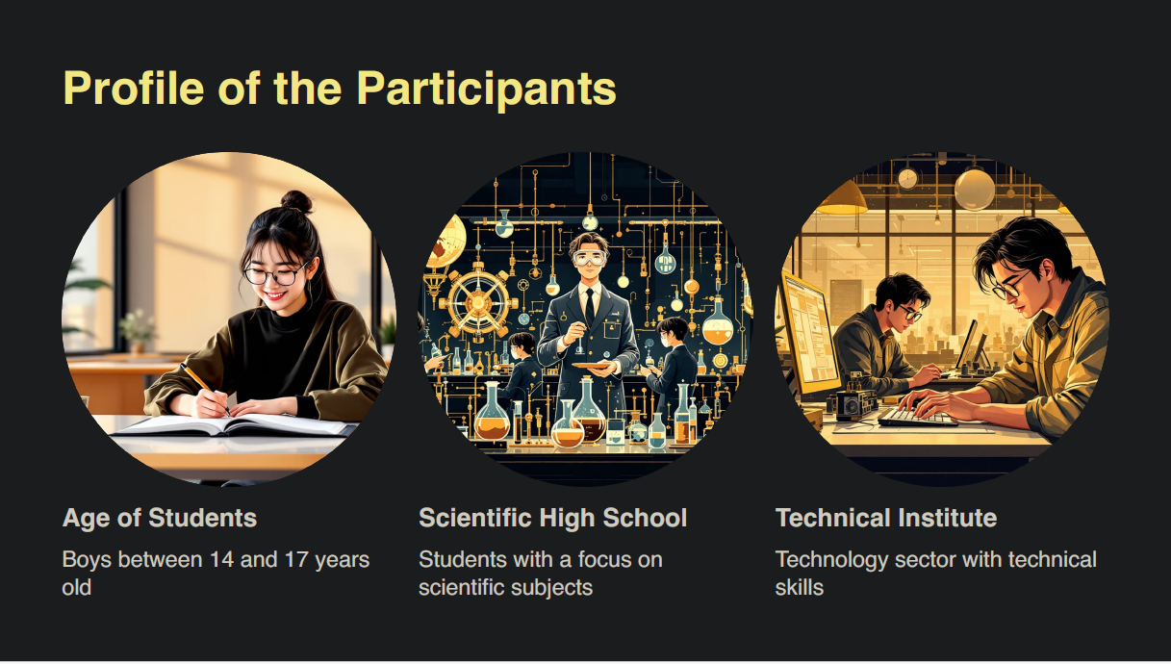
Skolā I.I.S. “E. Mattei” tiek īstenotas divas izglītības programmas – vidusskolas un tehnikuma programmas, kas nodrošina skolēniem gan akadēmisku, gan profesionālu izaugsmi.

Mobilitātes laikā itāļu skolēnu grupa aktīvi iesaistījās mācību procesā un piedalījās pēcpusdienas aktivitātēs kopā ar Rīgas 95. vidusskolas skolēniem.
Viesi iepazinās ar Rīgas 95. vidusskolas struktūru, mācību vidi un ēkām. Valsts valodas dienā, 15. oktobrī, itāļu skolēniem bija iespēja iepazīt Latvijas kultūru un tradīcijas, apmeklējot latviešu valodas un angļu valodas stundas.

Fizikas stundā kopā ar 10.a klasi itāļu skolēni veica laboratorijas darbu grupās, piedalījās arī matemātikas un datorikas stundās ar 11.b un 11.c klasi, strādājot līdzās Latvijas vienaudžiem.
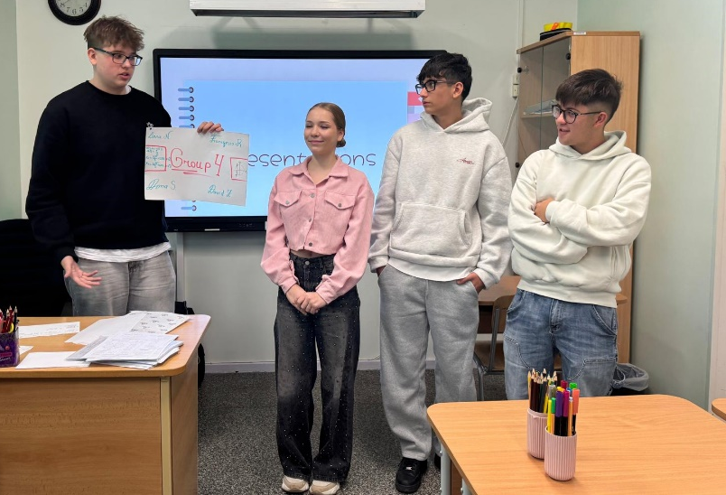

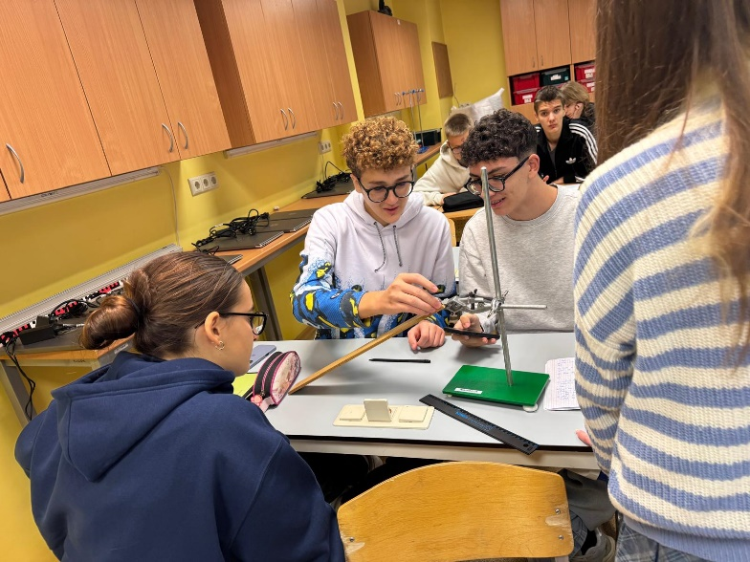

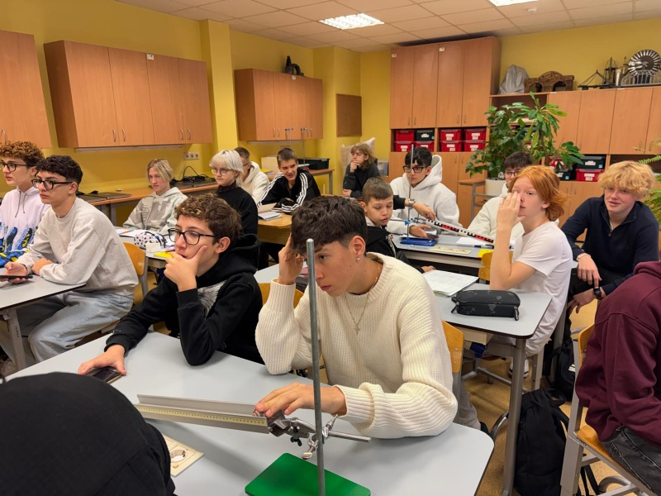
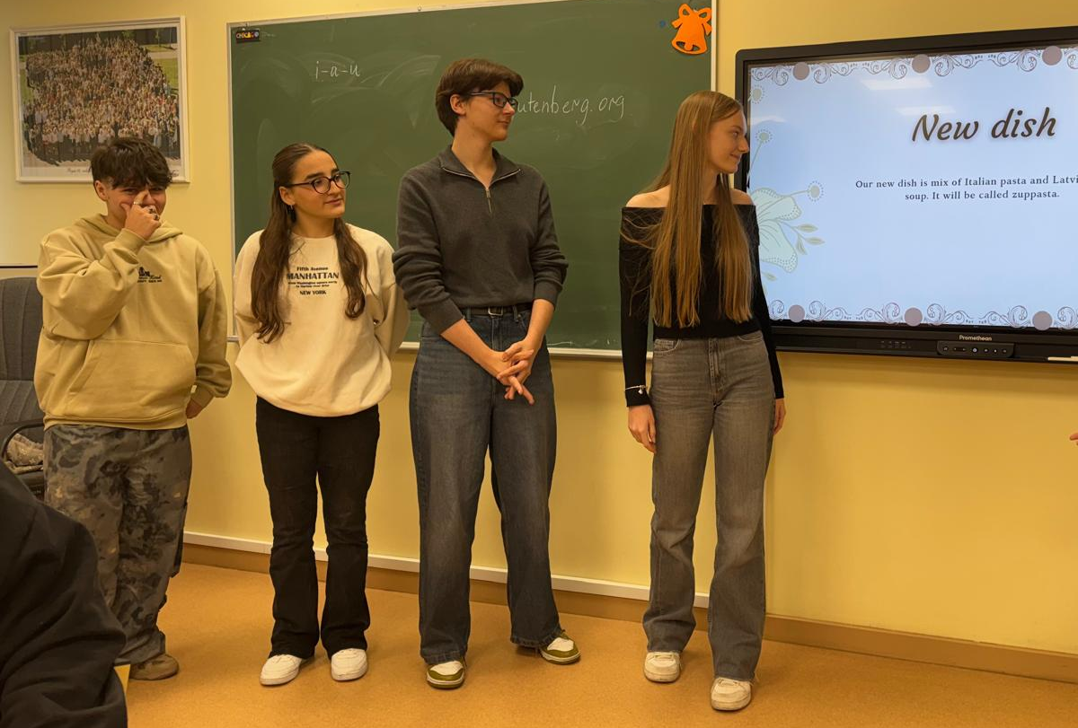
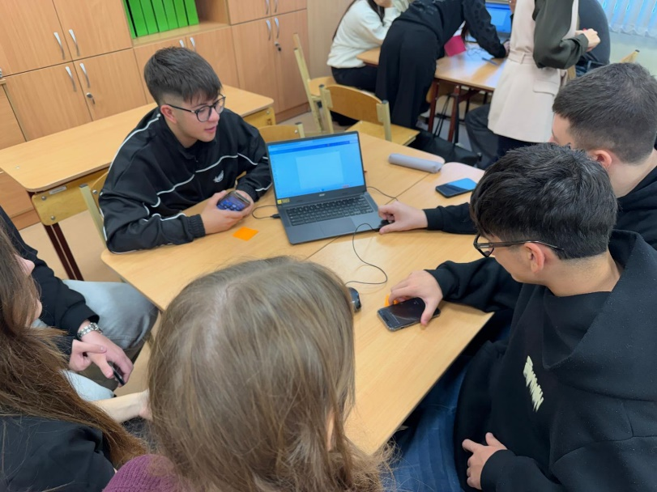
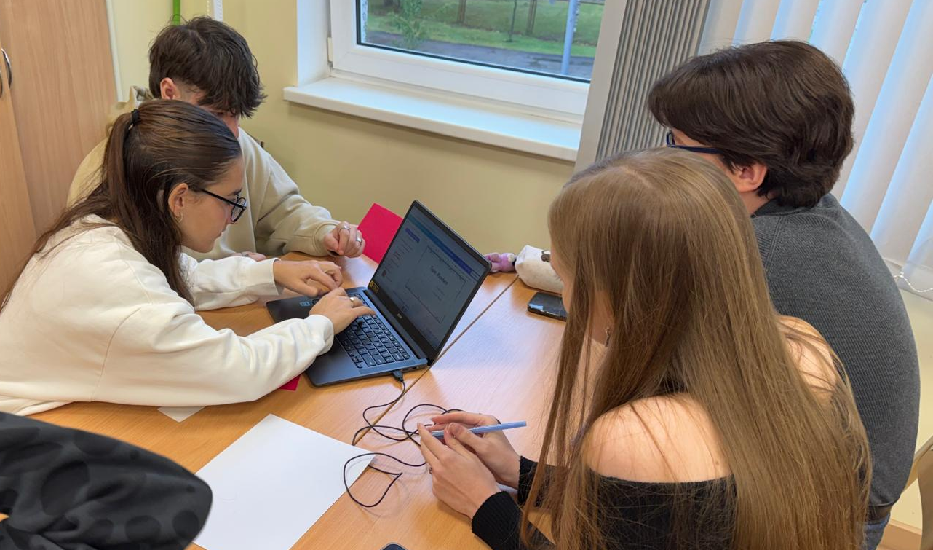


16. oktobrī skolas muzejā notika Erasmus+ programmas pieredzes apmaiņas pasākums ar Rīgas 95. vidusskolas Skolēnu pašpārvaldes aktīvu līdzdalību.
Tikšanās laikā Rīgas 95. vidusskolas un I.I.S. “E. Mattei” skolas skolēni, kuri jau piedalījušies Erasmus+ projektos, dalījās savā pieredzē un pārrunāja, kā dalība mobilitātēs palīdz attīstīt personīgās un sociālās prasmes, iemācīties sadarboties starptautiskā vidē un paplašināt redzesloku par pasauli.
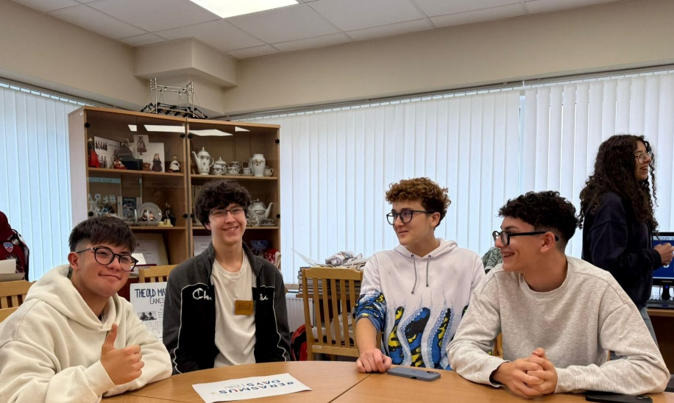
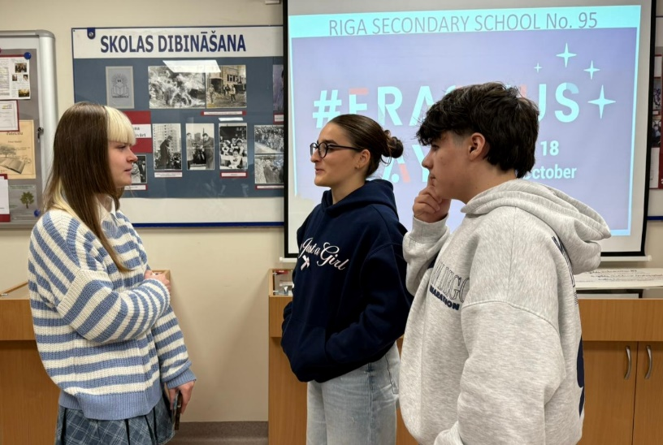

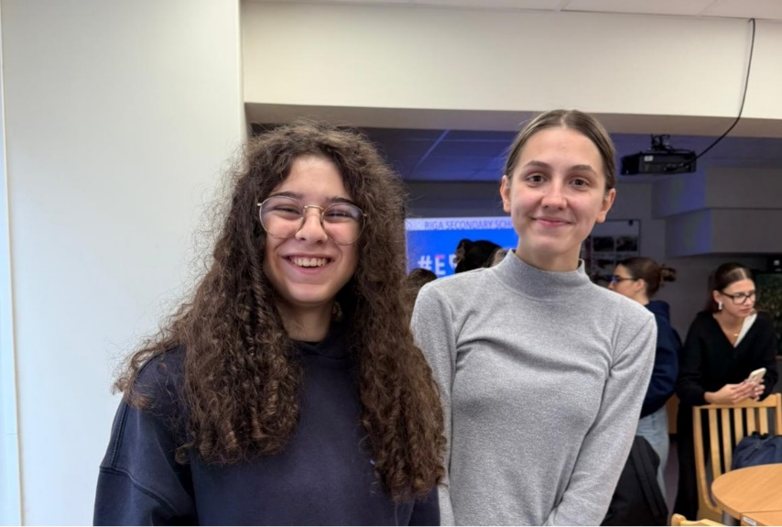
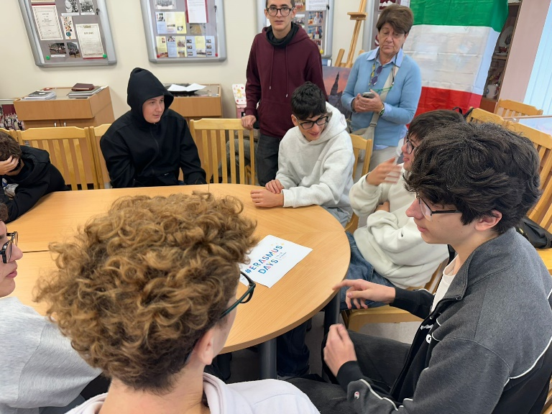

Katru dienu pēc mācību stundām viesi devās kultūras pasākumos un ekskursijās pa pilsētu. Viņi iepazina Vecrīgu, kas ir iekļauta UNESCO Pasaules mantojuma sarakstā, piedalījās kvestā Vērmanes dārzā, kur meklēja savas valsts pārstāvja pieminekli un uzzināja par itāļu personības saikni ar Rīgu.
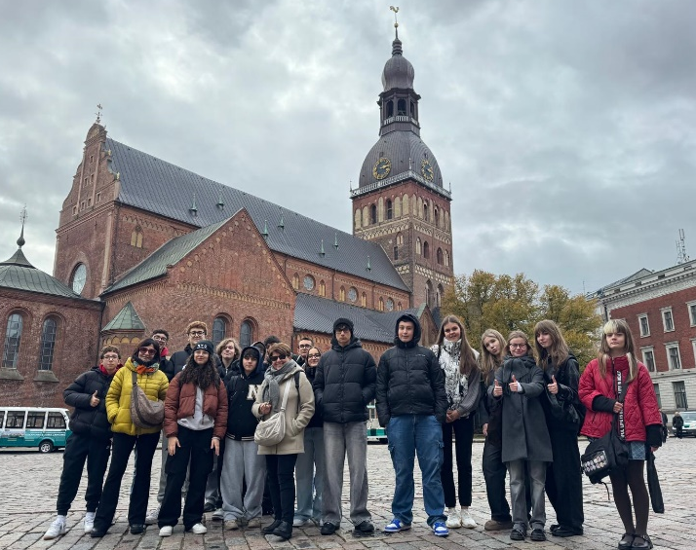
Grupai bija iespēja apmeklēt arī Latvijas Motormuzeju, baudīt skaistos Jūrmalas skatus un izjust atšķirīgo Baltijas klimatu, kā arī vērot Rīgas panorāmu no Latvijas Nacionālās bibliotēkas 12. stāva.
